新北区潘虹“小满优班”优秀班主任培育室活动简报
（第一期）
【一、活动通知】
新北区潘虹“小满优班”优秀班主任培育室第二次活动通知
一、活动理念：
根据《关于印发〈常州市新北区教育系统第二轮“三名”培育工程实施意见〉的通知》（常新教〔2023〕79号）精神，依据《新北区潘虹“小满优班”优秀班主任培育室研修方案》的安排，定于2023年11月23日举行培育室第2次活动。
二、活动主题：乐长：从儿童立场出发 重活动育人价值
三、活动时间：2023年11月23日（周四）下午，13:20点前签到
四、活动地点：新北区飞龙实验小学，录播教室
五、参加人员：新北区潘虹“小满优班”优秀班主任培育室全体成员
六、活动流程
活动时间 | 课题或活动内容 | 责任人 | 合作者 | 地点
13:30—14:10 | 公开课  《交友说明书》 | 杨婷婷 | 全体  培育室  成员 | 录播室
14:20—14:40 | 说评课  同伴交往活动课初探 | 潘虹 | 全体  培育室  成员 | 录播室
14:45—15:45 | 专家讲座  《小学班队活动育人价值开发》 | 袁文娟 | 全体  培育室  成员 | 录播室
15:50—16:00 | 课题推进  新北区“十四五”课题  选题与申报论证 | 潘虹 | 全体  培育室  成员 | 录播室
七、其他安排
1.活动组织、主持：潘虹
2.活动通知、摄影报道：蔡潇潇
3.签到点名、电子实录及过程性材料整理：杨婷婷、陈章伟
新北区潘虹“小满优班”优秀班主任培育室
2023年11月23日

【二、活动签到】（附：纸质签到表扫描件）
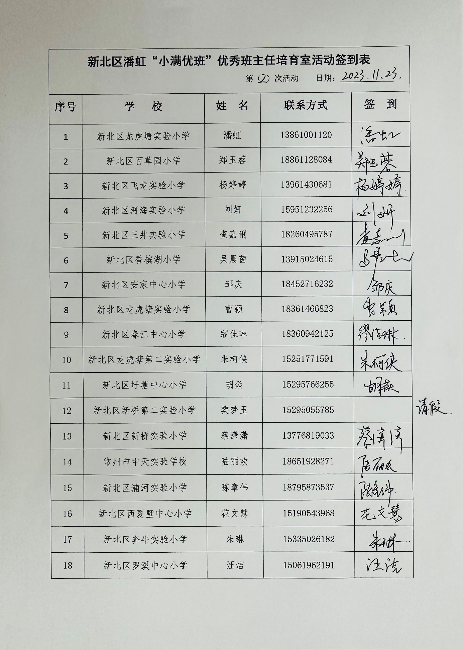
【三、活动过程材料】（附：详细教案和交流稿）
（一）公开课：新北区飞龙实验小学 杨婷婷《我的交友说明书》
我的交友说明书
一、学情分析
人际交往是人基本的社会需要，良好的人际关系对个体的心理健康、学业等有着重要的促进作用。随着年龄的增长，学生自我意识不断发展，人际关系逐渐多元化，而尤为重要的就是在学校生活中所建立的同伴关系。但在同伴交往中，容易和同伴间发生矛盾，帮助学生更好地处理同伴之间的关系，稳固友谊，是很重要的。
二、教学目标
1、通过扫雷游戏活动能理解每个人都有自己的交友雷区；
2、察觉自己的不同的交友区域并能尊重他人不同的交友区域。
三、教学准备
1、扫雷游戏包
2、课前问卷调研学生的交友现状和需求
四、教学过程
环节一：热身游戏，激发兴趣
规则：教师说地雷 安全区 爆炸 三个词语，学生听到相应的词语便做出规定动作。
地雷：学生用手捂着头 保护自己
安全区：做出舒适放松的动作
爆炸：发出“bong”声
师总结：刚才的游戏中大家的非常热情，今天呀我们的心理课要来玩儿一个与这个相关的小游戏（出示图片，激发学生兴趣），不知道大家认不认识呢？

环节二：初识说明书
活动1：游戏说明书
师：想要玩游戏，我们得先来完成一个任务，一起来给这个游戏写一个说明书，以便大家能更好的了解游戏规则。好不好？
师：说明书包括【产品名称】 【生产日期】1992年 【产品功能】 【雷区】 【安全区】 【数字区】 我们一起来完善吧。
教师对应每一个区域的含义进行引导，请学生来分享，呈现在课件上。
【产品名称】扫雷
【生产日期】1992年，具体日期不详
【产品功能】娱乐休闲 益智
【雷区】埋藏地雷，一旦触碰就会爆炸，游戏立即结束
【数字区】点击出现数字，出现数字几则代表周围有几个地雷
【安全区】空白，表示周围没有地雷
活动2：玩游戏
师：在大家齐心协力之下，我们一起写好了这份说明书，相信大家能更清楚得知道游戏规则了，下面就一起来玩一玩，看我们能不能坚持到最后。（3个人玩游戏）
师：谁来分享一下你玩游戏后的感受？
预设：为了不踩雷，很小心翼翼，很紧张。大片安全区很少能点到，但只要点到了一小片，围着它慢慢点，避开雷区。不能太贪心，一下子点太多。
师总结：游戏中的雷区一旦触碰，满盘皆输。因此大家都想尽办法寻找安全区。

环节三：制作说明书
活动1：分享交友雷区
师：扫雷游戏中，有【雷区】，如果触碰到雷区就会引发爆炸，那请你想一下，在我们的交友过程中，会不会也有引发“爆炸”的【雷区】呢？
学生分享（多举例），理解交友雷区的含义。
师：是呀，在交友的过程中，我们会有雷区，别的小伙伴说不定也有，如果我们不知道别人的雷区，还一不小心触碰到了，说不定别人也会立即爆炸，变得愁容满面不开心。
我也收集到了一些同学们的交友雷区，如果这些也是你的雷区，请举手示意。
比如：1.不经过同意拿我的东西 2.掐我的脸 3.对我说谎 4.打架
活动2：认识交友说明书
师：看来，每个人的雷区都不一样，只有了解别人的雷区，在交友时才不会轻易踩雷。所以，这一节课，我邀请大家一起来写“我的交友说明书”。
师：你看，交友也有不同的区域，有雷区、安全区、增值区（板贴）能不能先说一说你对雷区和安全区的理解呢？
预设：【雷区】：交友中，一些让我很生气的行为。【安全区】：交友过程中，一起做让我开心的行为。
活动3：完成交友说明书
1.师：谁能举些例子来说明你的雷区和安全区？
学生交流分享。
预设：别人不经过我的同意那我的东西，当面指责我，说我坏话。一起在小区玩，一起玩游戏。
教师相机引导：
雷区——对于别人的指责，我们是不是可以分情况来看呢？如果师别人出于好心，对你提出建议，即使态度不是特别好，我们也应该虚心接受，因为别人的评价有时候也可以帮助我们正确认识自己。
安全区——朋友之间一起玩什么呢？玩玩具、玩益智类小游戏能让我们开心，玩成语接龙、数字游戏也能让我们开心，重要的是能在学中玩，在玩中学，彼此收获知识、增加技能、增进友谊。
预设：一起玩的时候可能也会产生矛盾，比如他擅长的我并不擅长，所以就会不开心。
教师引导：所以，如果你不想跟他一起做的事情，也不要为了迎合对方去做不想做的事情。
根据学生回答分类归纳，相机板贴：尊重、诚信、团结、友爱、关心、理解。
2.师：如果别人一不小心踩到了你的雷区，如何拆雷防爆，来挽回这段友谊呢？
预设：善意的谎言也能原谅他；我需要他真诚地道歉，并且能跟我解释原因……
3.师小结：要求别人做到尊重、诚信等等，自己也要做到。因此，设置雷区并不是为自己的友谊设置门槛，而是要学会理解和尊重别人。
请你拿出老师发的彩纸，将交友说明书的雷区和安全区写一写，把你的防爆措施也写出来吧。
学生认真书写。
4.师：同学们，我们发现雷区是我们不想让别人做的事，安全区是我们想让别人做的事，都是对他人的要求，（板贴：要求他人）那请思考一下，我们自己能做到什么呢？这就是增值区，如何体现我们的价值呢？或者说，我们怎么提升自己呢？（板贴：提升自己）
【增值区】：交友过程中，我的附加价值，我可以提供的功能
5.请学生解释后来一一举例，便于学生更好地理解。
增值区：我会乐于助人、安慰你、我会做饭、会逗你开心、会教你做题
教师相机指导：
我们在帮助别人的时候，也要关注别人是否需要，考虑对方的需求哦。
师：下面就拿出你的笔一起来写一写你的增值区吧，很期待看到你们的交友说明书，写完后可以用水彩笔进行装饰哦，注意保持整洁即可。

环节四：活动总结
活动1：交流展示
师：大家不仅写得认真，画得也很美观，下面四人一小组，互相分享交流，推荐一位代表上台展示。
小组内分享交友说明书，请部分学生上台分享，指名评价。
教师相机提问指导：什么是好朋友？我们交朋友的意义是什么？在交友的过程中不断实现自我提升。
师：请同学们将自己的交友说明书夹在展示架上，然后站在展示架旁边。请每一大组的组长填写好汇总单，将出现次数最多的词语填到相应格子里。
交友说明书汇总单 第 组
雷区
安全区
增值区

师：课后请班长统计一下，初步形成我们班级的交友公约。
活动2：观察总结
师：同学们，你们是不是有这些情况：有想结交的朋友，但不知道如何赢得她的好感与信任；或者，你们已经是朋友了，但在相处的过程中总闹矛盾。请把你的目光投向他或他们，看看他在第几组，然后到相应的展示架上去观察他的交友说明书。
学生互动，观察感兴趣的交友说明书。
师：有些同学看得非常认真，把对方的交友说明书默默记在心里了，那今后你准备怎么做呢？
预设：
（1）我发现他的雷区恰恰是我经常对他做的，我以后会注意，更好地维护我们的友谊。
（2）我一直想跟他交朋友，现在知道了他的安全区有很多事是我可以做到的，所以我找到了跟他交朋友的方法。
师总结：这节课，我们知道了每个人都有自己的安全区和雷区，别人也会有自己的安全区和雷区，在交友时我们就要注意了：
（提问的方式）
（1）知道了别人的雷区，可不可以触碰？
（2）如果你想和一个人成为好朋友，你可以多接触这个人的什么区？
（3）想要让自己获得更多的朋友，可以尝试提高自己哪一部分的性能呢？
师：课后请完善好自己的交友说明书，互相传阅分享，希望大家都可以清楚自己和别人的交友说明书，交到好朋友哦！下节课请同学们展示你们的交友成果，进行评比活动，达到全“三星”可获评“慧交往小天使”称号，并获得荣誉证书。我们每月评比一次，看看荣誉证书花落谁家？期待你的参与哦！

我的交友成果评比
评价要素 | 评价等次 |  | 自我评价  （相应栏打“√”） | 同伴评价  （相应栏打“√”）
能通过交友说明书展示自己 | 好 | ★★★
能通过交友说明书展示自己 | 较好 | ★★
能通过交友说明书展示自己 | 一般 | ★
能得到他人的鼓励，获得交友成就感 | 好 | ★★★
能得到他人的鼓励，获得交友成就感 | 较好 | ★★
能得到他人的鼓励，获得交友成就感 | 一般 | ★
能利益他人，团结友爱，提升交友能力 | 好 | ★★★
能利益他人，团结友爱，提升交友能力 | 较好 | ★★
能利益他人，团结友爱，提升交友能力 | 一般 | ★
自我感受
同伴感受

五、板书设计
我的交友说明书
雷区 | 让我生气 | 要求他人
安全区 | 让我开心 | 要求他人
增值区 | 我的价值 | 提升自我
尊重 诚信 团结 友爱 关心 理解

- 说评课 同伴交往活动课初探
潘主任：
一是活动有“来处”，活动前要基于真实的学情、班情去设计活动方案，进行科学的调研，可使活动目标更有针对性；
二是活动有“深处”，活动中要善于关注课堂正常，捕捉学生资源，及时进行学生价值观的正面引导，提升活动过程中的育人价值；
三是活动有“去处”，活动后，要重视延性，以长程思维发挥课堂指导的意义，反哺学生后续的学生与生活，切实为学生的成长助力。
新北区龙虎塘实验小学曹颖老师：
一个优点：杨老师以“扫雷”游戏开始，调动了课堂气氛，相互之间分享自己的“雷区”和“安全区”，引导学生制作一份属于自己的“交友说明书”，不仅可以增强学生对自我认知的理解，还能够更好地认识到自己在交友中的需求和意愿。一个建议：小学高年级学生正处于青春期前期，友情中会出现各种各样的问题，处理问题也同样重要。告诉了朋友自己的雷区，对方就一定不会踩雷吗？如果对方踩雷了需要如何防爆呢？拆雷方法是什么？也可以加在交友说明书里。一个疑问：人对待他人的容忍程度是不一样的，对待不同的朋友交友雷区可能不同，这一点在教案里要如何让去设计呢？
新北区安家中心小学邹庆老师：
在“增值区”环节，同学们都在讲自己可以为朋友带来哪些正向价值，但是忽略了作为朋友更应该尊重彼此的“雷区”，所以老师可以稍加引导“每位同学都能勇敢表达自己的雷区，同时我们也要尊重其他同学的雷区。”在“生生互动”模块，也可以让同学们大胆发声，对老友说出最近交往过程中不愉快的小细节，对未来的新朋友说说如何快速和自己成为朋友的方式，让课堂互动更丰富，使学生的交友能力与友谊质量得到提升。
新北区香槟湖小学吴晨茵老师：
以“说明书”为载体新颖有趣，针对活动的后续，我有这样的思考：是否可加入对“产品问题”的保障？如设置试行期、保修卡，以此不断鼓励学生完善人际交往、接纳更多朋友。
新北区河海实验小学刘妍老师：
杨老师的课堂充分体现了学生的主体性，就评价环节，可引导学生尝试用自己想要他人对待自己的方式处理同学间的交往，不仅要列出交友需要注意的事项，还需要关注学生交友方法的引导。
袁校：
袁校指出此次班队课的选题有意义，活动开展扎实有序，队员体验丰富投入，内容形式丰富多元。同时也建议就课堂资源的汇聚、育人价值的开发进一步梳理，再做思考和研究。袁校长就《小学班队活动育人价值》一题，开展了专题讲座：一是明确目标定位，提升活动价值。从问题入手，通过活动帮助学生提升解决问题的能力，提升价值判断，学生的思辨能力由此获得发展。二是凸显活动特质，提升育人价值。立德树人是教育的根本任务，班队活动则是学生德育和品质养成的主要途径，在明确学生年段特点和发展需求的前提下开展活动，则资源更具针对性，转化更具方向性，更易于丰富学生认知，提升育人价值。三是个性化和汇聚，挖掘活动深度。活动中，教师可提供具体、典型的情境，针对问题，在无痕中完成个性化指导和教育，个性发展和集体发展相互关照，使学生获得更具公共精神下的能力策略，不断完善自我。

- 课题推进：新北区“十四五”课题选题与申报论证
开展课题研究是扎实推进教学研究的一项重要举措，对于促进教师专业成长、优化工作管理、引领持续发展具有示范性、指导性、实用性意义。潘老师就“新北区“十四五”规划专项课题”的申报，带领培育室成员进行了选题的论证，并初定两个课题研究具体方向，分组准备申报的具体事宜。通过课题驱动，成员们将结合各校优质资源，互学共研，最大限度地发挥培育室的辐射引领作用，促进成员逐步由经验型班主任成长为科研型班主任，最终促进成员队伍的整体优化与提升。
【四、活动照片及报道】（精选6张左右照片，附报道后面）
从儿童立场出发，重活动育人价值
——新北区潘虹“小满优班”优秀班主任培育室第二次活动
深秋迟暮，新冬可期。2023年11月23日下午，培育室成员齐聚新北区飞龙实验小学，在领衔人潘虹老师的主持下，开展了培育室第二次活动。为更好地发挥名师的引领作用，本次活动特别邀请天宁区少先队总辅导员袁文娟校长莅临指导。
一、班队活动展风采
新北区飞龙实验小学杨婷婷老师带领五年级的学生为大家带来班队课《交友说明书》。杨老师以“扫雷”游戏，打开了所有同学们的活动热情，在游戏体验后，引导同学们思考：日常交友中是否也有雷区？随后，同学们分享了日常人际交往过程中的“触雷”交友行为，许多同学表示深有感触。于是，一张张独具特色的《交友说明书》诞生于同学们的笔下，随着活动不断推进，同学们兴致盎然地分享起说明书中“产品雷区”“产品安全区”和“产品增值区”中的撰写理念。在小组作品展示交流环节，同学们化身小小使用者，在自己感兴趣的说明书前驻足停留、细心阅读。课堂活动氛围热烈，同学们在活动中审视自我需求、明确交友雷区、畅想交友期待。
二、交流研讨氛围浓
课堂展示结束后，杨婷婷老师从设计背景、目标和意图等方面进行了说课。培育室领衔人潘虹老师对杨老师执教的《交友说明书》一课给予高度肯定。她评价这是一堂真实鲜活、富有成长感的班队课，利用撰写“说明书”这样的形式完成学生对朋友交往的再认识十分新颖。
同时，潘老师以三个“处”对成员们后期设计班队活动给予了指导：
一是活动有“来处”，活动前要基于真实的学情、班情去设计活动方案，进行科学的调研，可使活动目标更有针对性；
二是活动有“深处”，活动中要善于关注课堂正常，捕捉学生资源，及时进行学生价值观的正面引导，提升活动过程中的育人价值；
三是活动有“去处”，活动后，要重视延性，以长程思维发挥课堂指导的意义，反哺学生后续的学生与生活，切实为学生的成长助力。
工作室其他成员也畅所欲言，交流观课感受：
新北区龙虎塘实验小学曹颖老师：一个优点：杨老师以“扫雷”游戏开始，调动了课堂气氛，相互之间分享自己的“雷区”和“安全区”，引导学生制作一份属于自己的“交友说明书”，不仅可以增强学生对自我认知的理解，还能够更好地认识到自己在交友中的需求和意愿。一个建议：小学高年级学生正处于青春期前期，友情中会出现各种各样的问题，处理问题也同样重要。告诉了朋友自己的雷区，对方就一定不会踩雷吗？如果对方踩雷了需要如何防爆呢？拆雷方法是什么？也可以加在交友说明书里。一个疑问：人对待他人的容忍程度是不一样的，对待不同的朋友交友雷区可能不同，这一点在教案里要如何让去设计呢？
新北区安家中心小学邹庆老师：在“增值区”环节，同学们都在讲自己可以为朋友带来哪些正向价值，但是忽略了作为朋友更应该尊重彼此的“雷区”，所以老师可以稍加引导“每位同学都能勇敢表达自己的雷区，同时我们也要尊重其他同学的雷区。”在“生生互动”模块，也可以让同学们大胆发声，对老友说出最近交往过程中不愉快的小细节，对未来的新朋友说说如何快速和自己成为朋友的方式，让课堂互动更丰富，使学生的交友能力与友谊质量得到提升。
新北区香槟湖小学吴晨茵老师：以“说明书”为载体新颖有趣，针对活动的后续，我有这样的思考：是否可加入对“产品问题”的保障？如设置试行期、保修卡，以此不断鼓励学生完善人际交往、接纳更多朋友。
新北区河海实验小学刘妍老师：杨老师的课堂充分体现了学生的主体性，就评价环节，可引导学生尝试用自己想要他人对待自己的方式处理同学间的交往，不仅要列出交友需要注意的事项，还需要关注学生交友方法的引导。
三、专家讲座明方向
袁文娟校长指出此次班队课的选题有意义，活动开展扎实有序，队员体验丰富投入，内容形式丰富多元。同时也建议就课堂资源的汇聚、育人价值的开发进一步梳理，再做思考和研究。袁校长就《小学班队活动育人价值》一题，开展了专题讲座：一是明确目标定位，提升活动价值。从问题入手，通过活动帮助学生提升解决问题的能力，提升价值判断，学生的思辨能力由此获得发展。二是凸显活动特质，提升育人价值。立德树人是教育的根本任务，班队活动则是学生德育和品质养成的主要途径，在明确学生年段特点和发展需求的前提下开展活动，则资源更具针对性，转化更具方向性，更易于丰富学生认知，提升育人价值。三是个性化和汇聚，挖掘活动深度。活动中，教师可提供具体、典型的情境，针对问题，在无痕中完成个性化指导和教育，个性发展和集体发展相互关照，使学生获得更具公共精神下的能力策略，不断完善自我。
- 课题推进共成长
开展课题研究是扎实推进教学研究的一项重要举措，对于促进教师专业成长、优化工作管理、引领持续发展具有示范性、指导性、实用性意义。潘老师就“新北区“十四五”规划专项课题”的申报，带领培育室成员进行了选题的论证，并初定两个课题研究具体方向，分组准备申报的具体事宜。通过课题驱动，成员们将结合各校优质资源，互学共研，最大限度地发挥培育室的辐射引领作用，促进成员逐步由经验型班主任成长为科研型班主任，最终促进成员队伍的整体优化与提升。
本次活动的开展，不仅为每位培育室成员提供了一次学习的机会，更为今后的研究指明了方向，激发大家对如何以“班级活动”为助手，上好主题班队课，育好新时代学生的新思考。
在研修路上，我们将继续携手相伴，做学生的提灯引路人，做自我发展的CEO。
（报道撰稿：新北区安家中心小学 邹庆）
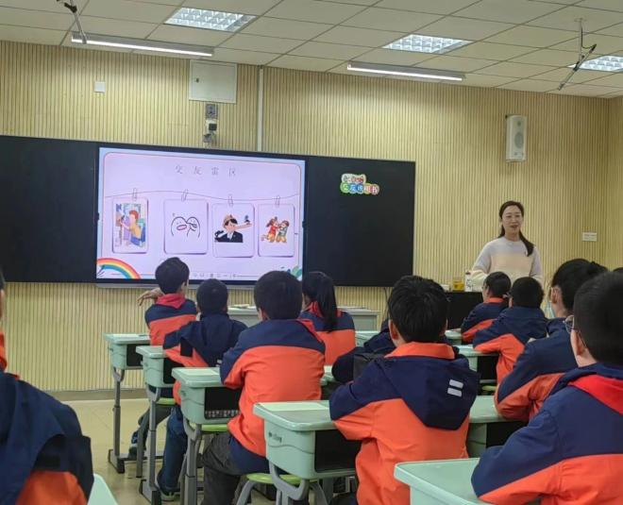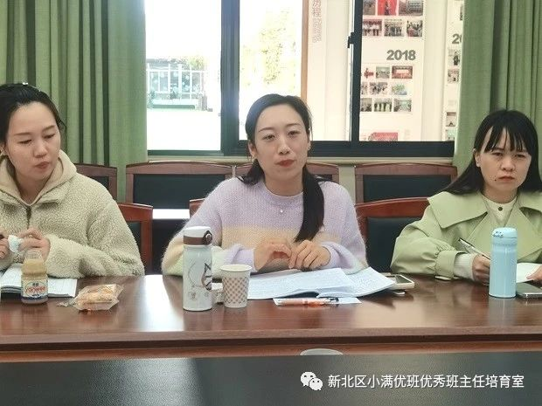
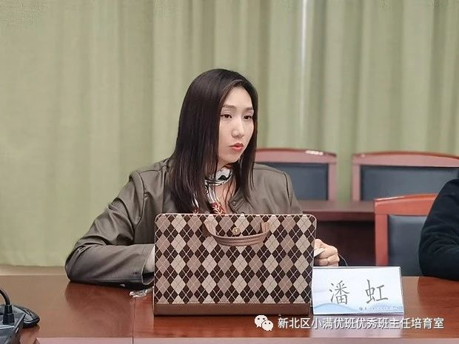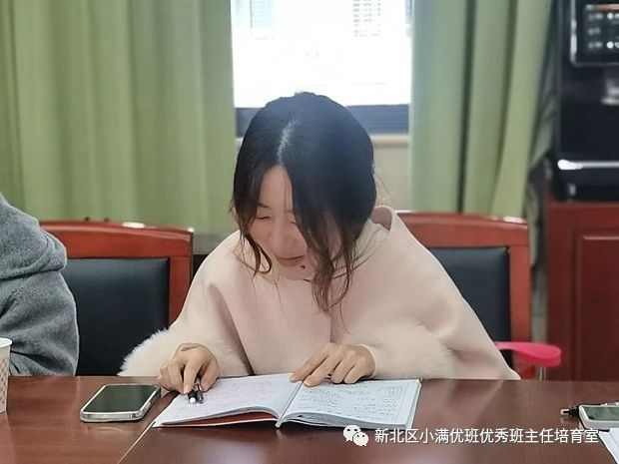
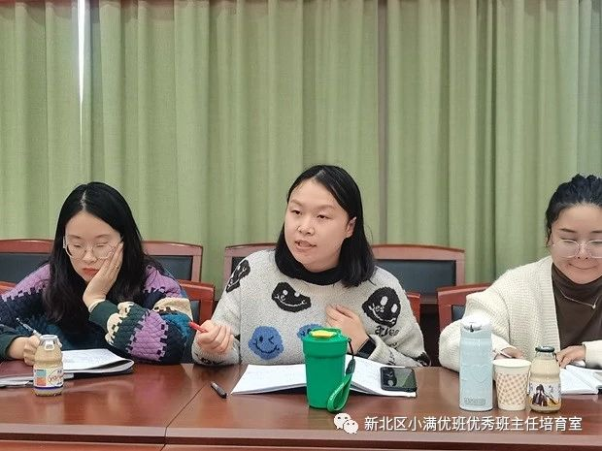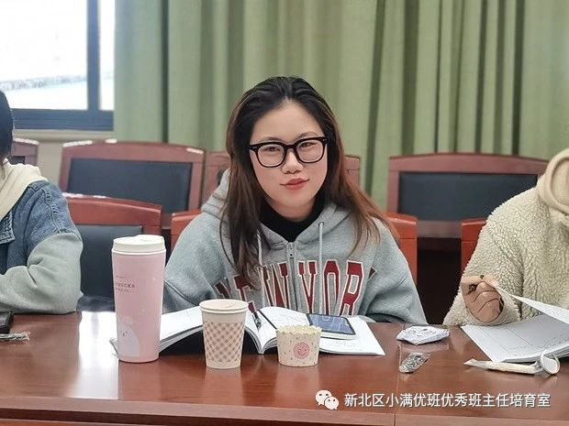
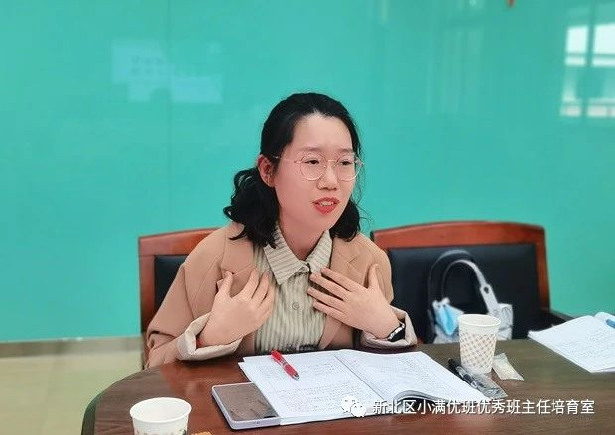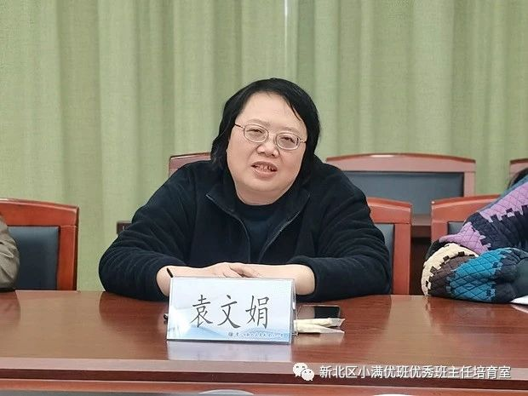

（本期资料整理：浦河实验小学 陈章伟）

